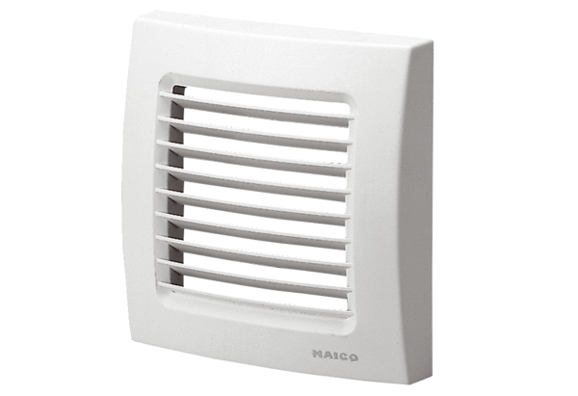Kryt ABD ECA 150 1Sortiment: A
Typové číslo: E059.1024.9000Výrobce: MAICO

